小学校1年生 さんすう １６ なんじ なんぷん NO.1
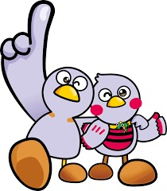
（ ）ねん（ ）くみ（ ）ばん
模範解答

なまえ（ ）
１ （ ）から 正しいことばを えらんで 〇で かこみましょう。
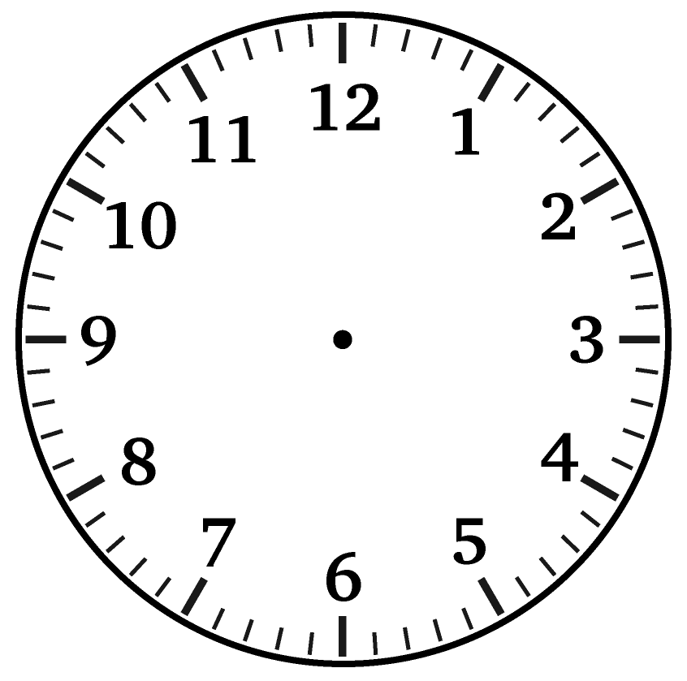
みじかいはりで、（なんじ・なんぷん・なんびょう）が わかります。
みじかいはりが、９と１０のあいだなので（９じ・１０じ）です。
ながい はりで、（なんじ・なんぷん・なんびょう）が わかります。
ながい はりが、４を さしているので（４ふん・２０ぷん）です。

２ （ ）にあてはまる すう字を かきましょう。
ながいはりの １めもりは、１ぷんです。

５ふん
（５５）ふん

１０ぷん
（５０）ぷん

（１５）ふん
（４５）ふん

（２０）ぷん
（４０）ぷん

２５ふん
（３５）ふん
３０ぷん

３ とけいを よみましょう。

（１） （２）

６じ２０ぷん
８じ４５ふん

小学校1年生 さんすう １６ なんじ なんぷん NO.２
（ ）ねん（ ）くみ（ ）ばん
模範解答

なまえ（ ）
１ とけいを よみましょう。
（１） （２） （３）

８じ１０ぷん
８じ２０ぷん
８じ３０ぷん

２ ８じ５ふん は どれですか？
（１） （２） （３）

（３）

３ とけいに ながいはりを かいて かんせい させましょう。
（１）３じ10ぷん （２）４じ20ぷん （３）11じ25ふん
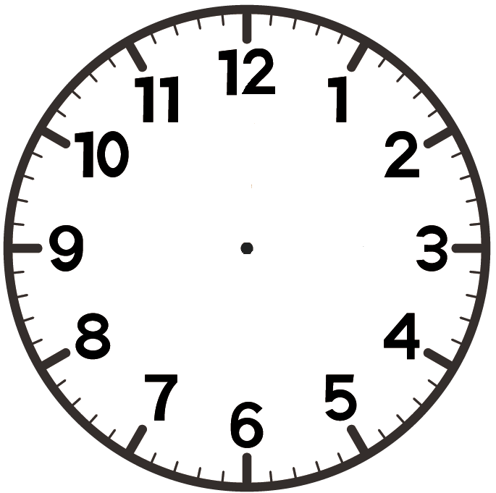

４ とけいに ながいはりを かいて かんせい させましょう。
（１）３じ１１ぷん （２）４じ３３ふん （３）１１じ３７ふん

小学校1年生 さんすう １６ なんじ なんぷん NO.３
（ ）ねん（ ）くみ（ ）ばん
模範解答

なまえ（ ）
１ 正しい くみあわせになるように せんで むすびましょう。
（１） （２） （３）

１じ40ぷん
１じ8ふん
１じ20ぷん

２ とけいの よみかたを まちがえています。正しい よみかたに なおしましょう。

（１） （２） （３）

1じ3ふん
⇒１じ１５ふん
1じ8ふん
⇒１じ４０ぷん
3じ30ぷん
⇒２じ３０ぷん

（４） （５） （６）

10じ55ふん
⇒９じ５５ふん
9じ45ふん
⇒８じ４５ふん
6じ30ぷん
⇒５じ３０ぷん

